世界很喧嚣 我却很平静

她的需求

什么情况下会好奇：

如何聊微信让女生觉得你很懂她

你当初是如何吸引到她的？

犯了哪些错误？

喜欢她什么？

喜欢正能量的东西 衣品

男孩子的负面情绪一定要自己释放

否则 离他远远的，

女生是情绪的动物

给女生正能量的东西

正能量

不喜欢约会的行为

迟到

形象邋里邋遢

第一次建立好感 建立好印象

聊天愉快

贴的很近聊天

矜持 主动走一走 给你机会

女生会喂东西给你吃

有更多的话题去跟女生聊（很多的话题）

大眼瞪小眼睛

夹菜

女生不喜欢装的

喜欢低调的

一上来就约你

目的性很强

方法就是想叫你出来

女生会觉得你不尊重我

会觉得很随便

安全感和信任

打造朋友圈展示面

连续提问

没话找话聊天

人和朋友圈聊天

太单一没有兴趣

不要去迎合女生的话题

话题就结束了

火锅 有什么好吃

哪一家店有特色

Ioi 就要升级关系

暧昧的时候不要很正经

判断不了女生的情绪

什么状态

要测试

高于女生的价值

有女生的主导

掉入女生的框架

利用女生的情绪带动女生的情绪

拉回女生的框架

不要一味去迎合女生说话

不懂情绪

话里的意思

社交

突破关系的时候 要突破

什么时候说什么话

什么状态下进行什么关系升级

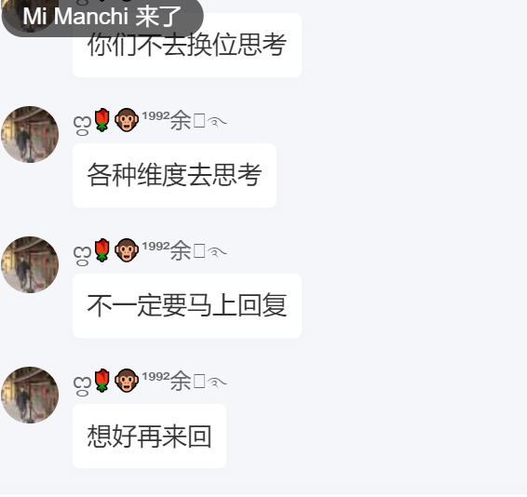

看这个环境的改变

# 如何去判断一个人是否会聊天。

# 能不能吞噬女生的价值观念

# 能不能带领女生

引领女生 带领女生

价值观念 强力的 要有自己的世界观

人生观 爱情观

能量场 一定要强于女生

确实 我能量不强 能量很弱

观念被女生带偏了

吞噬女生的框架

要有自己的想法 认知 思维

没有不同的角度 思维观念 想法

去迎合

约去迎合，觉得你是一个机器人 没有思想 没有灵魂

升华更加高的维度的人生观 世界观念

女生在强调 我是小朋友

有自己的价值观念 想法 不迎合女生

欠缺思念观念 认知

女生不会选择弱者

真实去表达你

处男 感情谈的少，说明非常差劲

赶紧去男科看一看吧

不进入女生的框架

更高阶层的曲解 和技巧

信念强的 吞噬信念弱的

信念

征服她 女生就为你屈服

让女生对你的感觉加深

能量场不能弱于女生

有自己的人生观

爱情观

观念的碰撞

思维带到

吞噬 不是对抗 是另一种角度 去理解

迎合女生的思维 是错的

从不同的角度 跳出女生的框架

女生在附和我们 才是 思维认知的强大

有自己的灵魂

被女生牵着鼻子走

永远是一个弱者

在女生面前是弱者

利于不败之地

思维上的区别 观念上的区别

道

女生要求的是用你的认知观念 信念 征服我

更加强的信念 信仰

牵着女生的鼻子走